ĐỀ THI KẾT THÚC MÔN HỌC
Hệ mờ, mạng nơ ron
Hệ đào tạo:Cao học, khoa Điện-Điện tử Thời gian thi: 110 phút

Đề số: 2

Câu 1. (3 điểm). Cho 1 nơ ron với 2 đầu vào. Hàm đầu ra là hàm sign(.). Các tham số cho ở bảng dưới

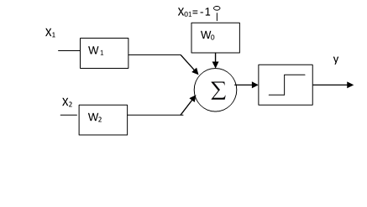 | Bảng chân lý của hàm cần tìm  Trọng số khơi tạo: w₀=0,1; w₁=0,3; w₂= 0,5; Tốc độ học:α = 0,2  Sai số cần đat: e=0.
  STT | x₁ | x₂ | d
  1 | 0 | 0 | -1
  2 | 0 | 1 | -1
  3 | 1 | 0 | 1
  4 | 1 | 1 | 1

Giả sử bốn mẫu vào để học theo luật Perceptron là:{4, 3, 2, 1}. Tính các trọng số w₀; w₁; w₂; tổng các sai cho vòng lặp này; từ đó rút ra kết luận cho 1 vòng, 4 mẫu kể trên.

Câu 2. (4 điểm) Cho bể nước cao 6 m; hồ cao 2m; máy bơm nước (z) từ bể (y) vào hồ (x). Biết bơm lâu 30 phút, bơm hơi lâu 20 phút, bơm vừa 15 phút; nước trong hồ hiện tại 1 m, ở bể là 4 m. Bốn luật được dùng: Luật 1: IF(x là hồ lưng)∧(y là bể đầy) THEN (z là bơm vừa);
Luật 2: IF (x là hồ lưng)∧(y là bể vừa) THEN (z là bơm vừa); Luật 3: IF (x là hồ cạn)∧(y là bể đầy) THEN (z là bơm lâu); Luật 4: IF (x là hồ cạn)∧(y là bể vừa) THEN (z bơm vừa); các trường hợp khác không bơm; mỗi loại biến có ba giá trị ngôn ngữ; phương pháp giải mờ dùng trung bình MAX.
- Mô tả các hàm thuộc “Hồ cạn”; “Bể vừa”; “Bơm vừa” dạng tuyến tính, có tính đối xứng;
- Hãy dùng hệ mờ với suy diễn Mamdani để ước lượng thời gian bơm cho luật 4;

Câu 3. (3 điểm). Cho mạng nơ ron BAM. Số đầu vào m=5; số đầu ra n=4; hàm ra hàm dấu.
- Viết các phương trình mô tả cấu trúc
- Vẽ sơ đồ cấu trúc đầy đủ các trọng số của mạng
- Viết công thức bằng ký hiệu đầy đủ của W và W^{T}

Hà Nội 25 tháng 9 năm 2017

PGS.TS. Hà Hải Nam | GIẢNG VIÊN RA ĐỀ    PGS.TS. Nguyễn Quang Hoan

Ghi chú: - Sinh viên nộp lại đề kèm bài thi không tham khảo tài liệu.- Cán bộ coi thi không giải thích gì thêm

